Základní poskytované činnosti
- základní sociální poradenství
- pomoc při osobní hygieně nebo poskytnutí podmínek pro osobní hygienu
- poskytnutí stravy nebo pomoc při zajištění stravy
- nácvik dovedností pro zvládání péče o vlastní osobu, soběstačnosti a dalších činností vedoucích k sociálnímu začleňování
- podpora vytváření a zdokonalování základních pracovních návyků a dovedností

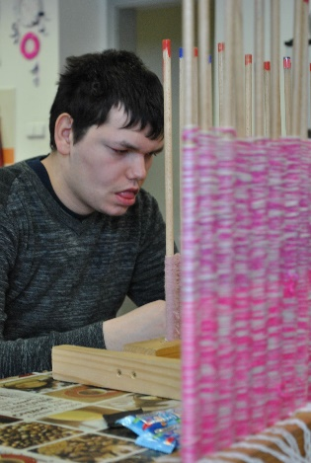
Principy poskytování služby
- Princip individuálního přístupu k uživateli
- Princip partnerství
- Princip ochrany práv
- Princip podpory samostatnosti a soběstačnosti
- Princip informovaného rozhodování
- Princip respektu a důstojnosti
- Princip flexibility
- Princip vzdělávání a zodpovědnosti
- Princip komplexnosti
- Princip sdílení hodnot

Kontakt
Bc. Lucie Tvrdcová, DiS. mob. tel.: 604 742 269
Bc. Tomáš Schreiber. (sociální pracovník) mob. tel.: 702 268 376
adresa: Okružní 10, Rýmařov
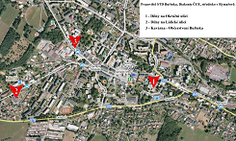
e-mail: tvrdcova@diakonicerymarov.cz
schreiber@diakonierymarov.cz

www.diakonierymarov.cz

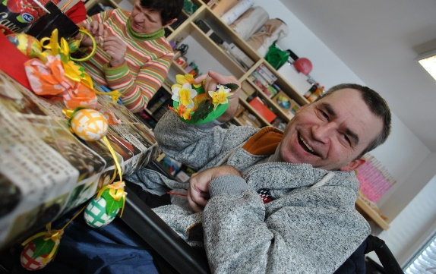

Poslání služby
Posláním Sociálně terapeutické dílny, Diakonie ČCE – střediska v Rýmařově je podpora osob s mentálním nebo kombinovaným postižením v osvojování a rozvoji pracovních a sociálních dovedností do takové míry, aby byli schopni po absolvování nácviků v oblasti simulovaného pracovního prostředí, se co nejsnáze začlenit na otevřeném či chráněném trhu práce.

Cílová skupina
- Osoby s mentálním postižením
- Osoby s kombinovaným postižením (mentálním a tělesným)

Služba sociálně terapeutická dílna je určena osobám s lehkým nebo středně těžkým mentálním a kombinovaným postižením, kteří z důvodu svého handicapu neovládají takové dovednosti, které by jim umožnily uplatnit se na otevřeném či chráněném trhu práce, a kteří potřebují dlouhodobou a pravidelnou podporou v oblasti zdokonalování pracovních návyků.
Služba není určena:
- osoby, které nespadají do výše vymezené cílové skupiny, a to včetně osob mimo věkové vymezení cílové skupiny (děti, senioři),
- osoby, jejichž zdravotní postižení znemožňuje přiměřené začlenění do kolektivu a vyžaduje vysokou samostatnou péči druhé osoby,
- osoby, jejichž zdravotní stav vyžaduje každodenní zdravotnickou péči.

Cíle sociální služby
Cílem Sociálně terapeutické dílny Buřinka v Rýmařově je zlepšení základních sociálních a pracovních dovedností uživatelů. Jde především o to, aby po absolvování individuálních nácviků různých dovednosti (pracovních, sociálních, motorických ad.) byl uživatel schopen uplatnit se na chráněném nebo otevřeném trhu práce s potřebou malé nebo žádné podpory.
Dílčím cílem je:
- Uživatel, který získá a dle vlastních možností rozvine a bude udržovat své pracovní a sociální návyky a dovednosti.
- Uživatel, který sám nebo s minimální podporou dokáže soustředěně pracovat na zlepšování svých schopností a dovedností, zvládne vybranou pracovní činnost a dokáže dodržovat domluvená pravidla.
- Uživatel, který je samostatný a soběstačný při plnění pracovních úkolů.
- Uživatel, který má kompetenci samostatného rozhodování v oblasti plnění pracovních povinností.
- Uživatel, který dokáže navazovat přirozené sociální vazby pro plnohodnotné uplatnění se na chráněném či otevřeném trhu práce.
- Uživatel, který zná a dokáže uplatnit svá práva s ohledem na uplatnění se na chráněném či otevřeném trhu práce.
- Uživatel, který sám nebo s minimální podporou dokáže po ukončení služby uplatnit získané sociální a pracovní dovednosti při hledání svého místa na chráněném nebo otevřeném trhu práce.

Kapacita služby:
- Služba je poskytována maximálně 25 uživatelům služby v daný okamžik, kteří jsou v průběhu poskytování služby STD průběžně rozdělováni na jednotlivá pracoviště v souvislosti s charakterem naplánovaných nácviků pracovních dovedností.
Realizace služby
- Služba sociálně terapeutické dílny je poskytována ambulantně, v pracovní dny (pondělí–pátek) od 7:00 do 15:00 hodin.
- Služba sociálně terapeutické dílny je uživatelům poskytována bezplatně, vyjma úkonu poskytnutí stravy. Stravu si hradí uživatel služeb z vlastních finančních zdrojů.
- Sociálně terapeutická dílna poskytuje služby vyjma ze základních činností vymezených ze zákona s následujícím obsahem:
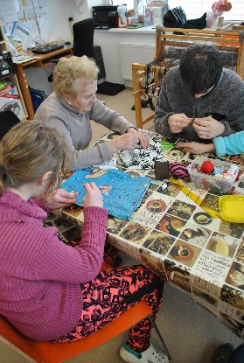
- Pracovní terapii – práce v dílnách (košíkářské, ručních prací, textilní dílně, keramické, ruční dílně – práce se dřevem ad.)
- Rozvoj schopností péče o vlastní osobu – Rozvoj schopností péče o vlastní osobu – nácviky sebe-obslužných činností o vlasti osobu (oblékání aj.) spojených s uplatněním na trh práce, nácviky péče o pracovní prostředí – např. úklidy pracovního prostředí, péče o pracovní pomůcky ad.
- Poradenství a rozvoj sociálních dovedností – podpora uživatelů v nácvicích jednání s úřady, podpora verbální i písemné komunikace, využití prvků alternativní a augmentativní komunikace, obsluha PC a využití internetu, obsluha mobilního telefonu, hospodaření s financemi, vyhledávání zaměstnání, aj.
- Aktivizace a relaxaci – nabídka činností vedoucích ke schopnosti rozlišování pracovního a osobního života, v souvislosti s prevencí před případným vznikem syndromu vyhoření, který by v konečném důsledku vedl ke ztrátě zaměstnání či omezení práceschopnosti uživatele.
- Podpora při rozvoji schopnosti zprostředkování veřejných služeb.

